**Conceito Estatísticos para IA –** Turma 24IA

Trabalho 4

**Habilidades desenvolvidas: Teste Qui-Quadrado. Correlação de Pearson. Regressão Linear Simples.**

**Parte 1**

1. Utilize as tabelas, os gráficos e a saída do RStudio para responder as questões:
2. Qual a diferença entre as Tabelas 1 e 2?
3. Existe associação entre Produto e Região?
4. Apresente as hipóteses H0, H1 e o nível de significância do teste (erro) .
5. Use o Teste Qui-quadrado para verificar a associação.
6. Qual a conclusão?

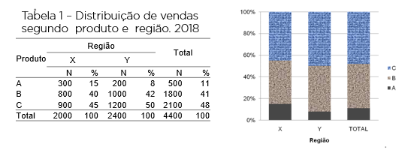

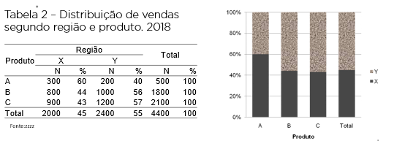

Saída do Teste Qui-quadrado do RStudio**:**



1. Utilize a tabela, o gráfico e a saída do RStudio para responder as questões:
2. Existe associação entre Resposta e Carta?
3. Apresente as hipóteses H0, H1 e o nível de significância do teste (erro).
4. Use o Teste Qui-quadrado para verificar a associação.
5. Qual a conclusão?



Saída do RStudio:



**Parte 2)**

1. Use os modelos disponíveis na linha de tendência do Excel para responder a pergunta abaixo:

**Quando o Brasil vai ter 100 celulares para cada 100 habitantes?**

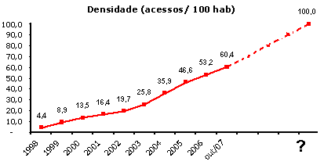

1. Faça a previsão das vendas (R$) mensal no período de 12 meses da empresa XYZ a partir dos dados disponíveis de Vendas (R$) e Budget Advertising (R$) da empresa. Use o modelo de regressão linear simples:

|  |  |  |  |
| --- | --- | --- | --- |
| Data | ano | Vendas | Budget_Advertising |
| jan/16 | 2016 | 1160081 | 72800 |
| fev/16 | 2016 | 1622540 | 123392 |
| mar/16 | 2016 | 1597260 | 135761 |
| abr/16 | 2016 | 1640675 | 148064 |
| mai/16 | 2016 | 1511270 | 159746 |
| jun/16 | 2016 | 1634073 | 183353 |
| jul/16 | 2016 | 1856971 | 190722 |
| ago/16 | 2016 | 1585566 | 197802 |
| set/16 | 2016 | 2041672 | 248891 |
| out/16 | 2016 | 1933557 | 256353 |
| nov/16 | 2016 | 2076910 | 298805 |
| dez/16 | 2016 | 1740202 | 268925 |
| jan/17 | 2017 | 1657258 | 104000 |
| fev/17 | 2017 | 2317914 | 176274 |
| mar/17 | 2017 | 2281800 | 193944 |
| abr/17 | 2017 | 2343821 | 211520 |
| mai/17 | 2017 | 2158957 | 228209 |
| jun/17 | 2017 | 2334390 | 261933 |
| jul/17 | 2017 | 2652815 | 272460 |
| ago/17 | 2017 | 2265094 | 282574 |
| set/17 | 2017 | 2916674 | 355559 |
| out/17 | 2017 | 2762225 | 366219 |
| nov/17 | 2017 | 2967014 | 426865 |
| dez/17 | 2017 | 2486002 | 384179 |
| jan/18 | 2018 | 2071573 | 130000 |
| fev/18 | 2018 | 2897392 | 220343 |
| mar/18 | 2018 | 2852250 | 242431 |
| abr/18 | 2018 | 2929776 | 264401 |
| mai/18 | 2018 | 2698696 | 285262 |
| jun/18 | 2018 | 2917988 | 327417 |
| jul/18 | 2018 | 3316019 | 340575 |
| ago/18 | 2018 | 2831367 | 353218 |
| set/18 | 2018 | 3645842 | 444449 |
| out/18 | 2018 | 3452781 | 457774 |
| nov/18 | 2018 | 3708768 | 533582 |
| dez/18 | 2018 | 3107503 | 480224 |
| jan/19 | 2019 |  | 91000 |
| fev/19 | 2019 |  | 154240 |
| mar/19 | 2019 |  | 169702 |
| abr/19 | 2019 |  | 185081 |
| mai/19 | 2019 |  | 199683 |
| jun/19 | 2019 |  | 229192 |
| jul/19 | 2019 |  | 238403 |
| ago/19 | 2019 |  | 247253 |
| set/19 | 2019 |  | 311114 |
| out/19 | 2019 |  | 320442 |
| nov/19 | 2019 |  | 373507 |
| dez/19 | 2019 |  | 336157 |

1. Apresente o gráfico de dispersão entre Vendas e Budget. Interpretar o gráfico
2. Qual a correlação de Pearson entre Vendas e Budget? Interpretar o resultado.
3. Construir o modelo de regressão linear simples. Interpretar os resultados.
4. Qual a acurácia do modelo?
5. Qual a previsão das vendas para 2019?
6. Construir o simulador para previsão de vendas.

Entrega do exercício no formato word.

Data de entrega: 30/05/2022

Regina Bernal

19/05/2022